

Agrupamento de Escolas de Arganil

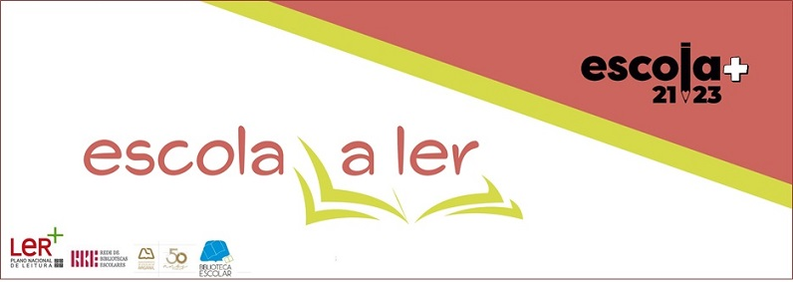

3º Ano - Leitura Orientada em Sala de Aula

Título | Autor
O dia em que o mar desapareceu | José Fanha
Menina gotinha de água | Papiniano Carlos
Feliz Natal Lobo Mau | Clara Cunha
O Aquário | João Pedro Mésseder
O Tubarão na Banheira | David Machado

O Coordenador da Equipa Educativa
Maria Alice Abrantes

